DON FERNANDO PÉREZ-UTRILLA PÉREZ, SECRETARIO DEL AYUNTAMIENTO DE TÍAS

CERTIFICO: Que en el Pleno, en sesión celebrada con carácter extraordinario el día 03 de julio de 2023, el Punto 2º de los del orden del día, es el siguiente:

“PUNTO 2º.- NÚMERO DE EXPEDIENTE: 2023/00006611S. PERIODICIDAD DE SESIONES DEL PLENO.-

Por el Sr. Secretario se da lectura en extracto de la propuesta.

Siendo la Propuesta la siguiente:

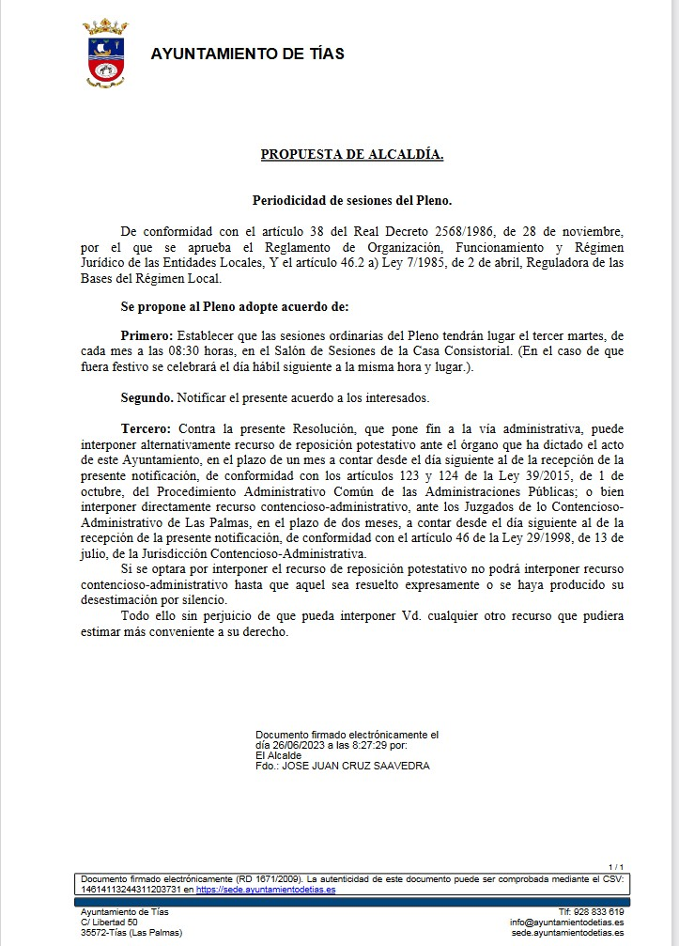
Interviene Dª. María Esther Tamargo Acebal, quien manifiesta su preferencia porque se celebren las sesiones plenarias por las tardes.

Interviene D. Amado Jesús Vizcaíno Eugenio, quien señala que el pleno por las mañanas nunca se ha hecho, y manifiesta su preferencia porque se celebra en las sesiones plenarias por las tardes.

Interviene D. Francisco Javier Aparicio Betancort, quien manifiesta su preferencia porque se celebra en las sesiones plenarias por las tardes.

Interviene el Sr. Alcalde, quien señala que ha visto los resultados de las sesiones plenarias en

horario de tarde con poquísima participación, y hoy en día, el que quiera seguirles lo puede hacer a través de las redes.

Interviene D. Amado Jesús Vizcaíno Eugenio, quien señala que no se trata solamente de que el público pueda estar sentado en este salón plenario y le siga más o menos. Se trata de la asistencia de los miembros de la oposición, de aquellos que no cobran un sueldo para estar sentado en la silla

Interviene D. Marcial Nicolás Saavedra Sanginés, quien señala que el argumento que se puso en su día para los plenos por la tarde es totalmente distinto, porque lo que se buscaba era que el público pudiera venir al salón de plenos, y la realidad es que no han venido. Señala que D. Amado sabe que tiene derecho y obligación a estar aquí, y ustedes sí van a cobrar por el pleno.
Interviene Dª. María Esther Tamargo Acebal quien manifiesta que el grupo de gobierno está a jornada completa menos dos, que están a jornada parcial, y que ellos tienen otros trabajos que normalmente son por la mañana.
Interviene D. Francisco Javier Aparicio Betancort, quien señala qué va ser prácticamente la primera vez en la historia en la que los plenos sean por la mañana, pide que se reconsidere la propuesta.
Interviene el Sr. Alcalde, quien señala que los plenos ya fueron por la mañana en el pasado.
Sometido el asunto a votación, el Pleno de la Corporación, aprobó la propuesta por mayoría simple de los miembros presentes, siendo el resultado de la votación; once (11) votos a favor (PSOE y Grupo Mixto USP); y siete (7) votos en contra (PP y Grupo Mixto CCa y VOX).”

De conformidad con el artículo 206 del Real Decreto 2568/1986, de 28 de noviembre, por el que se aprueba el Reglamento de Organización, Funcionamiento y Régimen Jurídico de las Entidades Locales, se advierte que la presente certificación se expide antes de que sea aprobada el acta que la contiene y a reserva de los términos que resulten de la aprobación del acta correspondiente.
Y para que conste y a los efectos que procedan, se expide la presente certificación por orden y con el visto bueno de la Presidencia.
En Tías (Lanzarote)

Documento firmado electrónicamente el día 06/07/2023 a las 12:49:42 por
El Secretario
Fdo.:FERNANDO PEREZ-UTRILLA PEREZ
Documento firmado electrónicamente el día 06/07/2023 a las 13:07:51 por: El Alcalde
Fdo.: JOSE JUAN CRUZ SAAVEDRA

